Produktnyhed 13. juli 2016
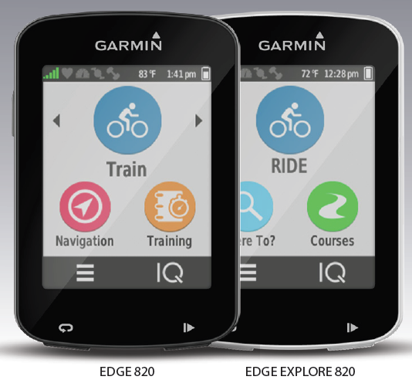
Edge® 820
Den lette og kompakte touchscreen-cykelcomputer til seriøse cykelryttere, der har brug for GPS-navigation og højdemåler, som fortæller, hvor hurtigt, hvor højt og hvor langt du har kørt. Med avanceret performanceovervågning som VO2-max¹ estimering, FTP og Performance Condition såvel som avanceret cykledynamik², GroupTrack³, Strava Live-segmenter på enheden og connectede funktioner³; herunder kompatibilitet med Varia™-produkter for øget cyklistopmærksomhed.

Edge® Explore 820
Den lette og kompakte cykelcomputer til turcyklister og eventyrere, der ønsker sig bekvemmeligheden fra touchscreen og
sving-for-sving-GPS-navigaton til ture på og uden for vejene. Inkl. GroupTrack³ som holder styr på gruppen og connectede funktioner³; herunder kompabilitet med Varia™-produkter for øget cyklistopmærksomhed.

HOVEDFUNKTIONER

NYHED | GroupTrack³ | Giver mulighed for gruppesporing, så du ved, hvor dine cyklevenner er, selv når gruppen ikke er samlet.
NYHED | Træningsdata (Edge 820) | VO2-max estimering¹, restitutionsanbefaling¹, Strava Live-segmenter, Performance Condition, Stress Score, avanceret cykledynamik², FTP og watt/kg.
NYHED | Touchscreen med høj opløsning | Let og kompakt med 2,3" kapacitiv touchscreen med høj opløsning, som kan betjenes med handsker, og når den er våd.
 | Garmin Connect IQ™ | Tilpas din enhed med gratis downloads af apps og datafelter fra Connect IQ.
 | GPS + GLONASS +  højdemåler | Hold øje med hvor hurtigt, hvor højt og hvor du har kørt med indbygget GPS, GLONASS og højdemåler, så du kan få de mest nøjagtige turdata, uanset hvor din tur går hen.
 | Navigations-funktioner | Forudindlæst Garmin Cycle Map med sving-for-sving-navigation. Inkl. rute- og rundtursplanlægning på enheden.
 | Connectede³ funktioner | Inkl. automatiske uploads, live tracking, send/modtag baner, deling på sociale medier, lydalarmer og vejr. Modtag Smart Notifications om sms'er og opkald på skærmen.
 | Registrering af uheld⁴ | Integreret accelerometer for registrering af uheld, som automatisk eller manuelt sender din position til en nødkontakt, hvis du kommer i vanskeligheder.
 | Cykelopmærksomhed | Par med Varia™ Rearview cykelradar for at se køretøjer, der nærmer sig bagfra og Varia Vision In-sight display for at få vigtige data uden at tage øjnene fra vejen.
 | Batterilevetid | Forbedret batterilevetid for endnu længere og oplevelsesrige ture. Op til 15 timer i GPS-tilstand – og op til 50 % længere batterilevetid i den nye batterisparetilstand.
SCREENSHOTS
Varia Rearview overlay | GroupTrack |  | Registrering af uheld |  | Smart Notifications |  |  | Cykledynamik
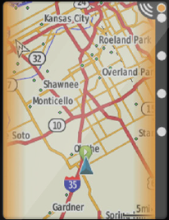 |  | 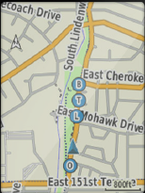
MODELLER Forventes på lager ultimo juli 2016
 | Varenr. |  |  | EAN |  | Vejl. pris
Edge 820 (kun enhed) | 010-01626-10 |  |  | 753759161514 |  | 3.399,-
I kassen: Edge 820, holdere (standard og outfront), USB-kabel, sikringsstrop, quick guide.
Edge 820 bundle |  | 010-01626-11 | 753759161521 |  | 4.199,-
I kassen: Edge 820, holdere (standard og outfront), hastighedssensor, kadencesensor, softstrap-pulsmåler, USB-kabel, sikringsstrop, quick guide.
Edge Explore 820 (kun enhed) |  | 010-01626-12 | 753759161538 |  | 2.949,-
I kassen: Edge Explore 820, holdere (standard og outfront), USB-kabel, sikringsstrop, quick guide.
FYSISKE SPECIFIKATIONER
Dimensioner | 73 x 49 x 21 mm
Displaystørrelse | 2,3” (58 mm) diagonal
Vægt | 67,7 g
Batteritype | Genopladeligt litiumion

KOLLI-INFORMATIONER Edge 820/Edge Explore 820 Edge 820 bundle
Kasse, mål (BxHxD) | 139 x 137 x 58 mm | 139 x 139 x 69 mm
Kasse, vægt inkl. enhed | 349,7 g | 425,7 g
Yderkasse, mål (BxHxD) | 371 x 295 x 300 mm | 300 x 450 x 440 mm
Yderkasse, vægt | 10,2 kg | 12,0 kg
Yderkasse, antal | 24 stk. | 36 stk.
GARMIN CONNECT™ MOBILE APP
Overskuelige og letforståelige diagrammer, grafer, kort og meget mere så du kan se dine aktiviteter, spore dine fremskridt mod dit mål og trådløst uploade og dele relevante data direkte med Garmin Connect – Garmins online træningsunivers.
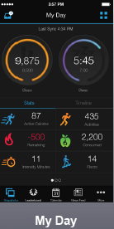 | 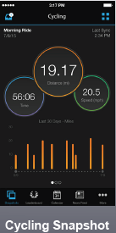 | 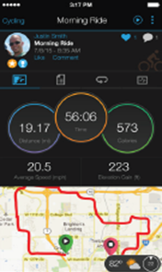 | 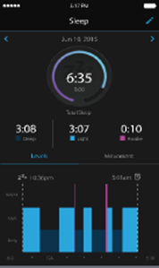 | 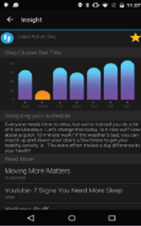
MIN DAG | SNAPSHOT | I DETALJER | SØVN | GARMIN CONNECT INSIGHTS
COPY BLOCKS

Edge 820
23 ord | Edge 820 er den lette og kompakte touchscreen-cykelcomputer til seriøse cykelryttere, der har brug for GPS-navigation, omfattende performanceovervågning, GroupTrack³ og connectede funktioner ³.
68 ord | Edge 820 er den lette og kompakte touchscreen-cykelcomputer til seriøse cykelryttere, der har brug for GPS-navigation og højdemåler, som fortæller dig hvor hurtigt, hvor højt og hvor langt du har kørt. Uanset om du træner til den næste konkurrence eller ønsker at opnå dine personlige mål, giver Edge 820 dig omfattende performanceovervågning som VO2 max¹ estimering, avanceret avanceret cykledynamik², GroupTrack³, Strava Live-segmenter på enheden og connectede funktioner ³.
80 ord | Edge 820 er den lette og kompakte touchscreen-cykelcomputer til seriøse cykelryttere, der har brug for GPS-navigation og højdemåler, som fortæller dig hvor hurtigt, hvor højt og hvor langt du har kørt. Uanset om du træner til den næste konkurrence eller ønsker at opnå dine personlige mål, giver Edge 820 dig omfattende performanceovervågning som VO2 max¹ estimering, restitutionsanbefaling¹ og avanceret cykledynamik². Inklusive GroupTrack³ som holder styr på gruppen, Strava Live-segmenter på enheden, Smart Notifications³ og tilpassede apps og widgets fra Connect IQ™.

Edge Explore 820
24 ord | Eventyrere og turcyklister, gør jer klar til outdooroplevelser med Edge Explore 820, den kompakte touchscreen-cykelcomputer til dig, der ønsker GPS-navigation, GroupTrack³ og connectede funktioner³.
37 ord | Eventyrere og turcyklister, gør jer klar til outdooroplevelser med Edge Explore 820, den kompakte touchscreen-cykelcomputer til dig, der ønsker komfort og omfattende navigation på din næste tur. Inklusive GroupTrack³ der holder styr på gruppen og connectede funktioner³.
87 ord | Eventyrere og turcyklister, gør jer klar til outdooroplevelser med Edge Explore 820, den kompakte cykelcomputer til dig, der ønsker komfort og omfattende navigation på din næste tur. Med kapacitiv touchscreen og sving-for-sving-GPS-navigation på og uden for vejene. GroupTrack³ giver mulighed for gruppesporing, så du ved, hvor dine cyklevenner er, selv når gruppen ikke er samlet. Med adgang til en række connectede funktioner³ som Smart Notifications og tilpassede apps og widgets fra Connect IQ™. Inklusive indbygget registrering af uheld⁴ og kompatibilitet med Varia™ Rearview cykelradar for øget cyklistopmærksomhed.
PRODUKTSAMMENLIGNING
 | Edge 520 | Edge Explore 820 | Edge 820 | Edge 1000
Batterilevetid | Op til 15 timer | Op til 15 timer i GPS-tilstand  Samt ny batterisparetilstand | Op til 15 timer i GPS-tilstand  Samt ny batterisparetilstand | Op til 15 timer
Displaystørrelse | 2,3” | 2,3” | 2,3” | 3,0”
Farveskærm | • | • | • | •
Touchscreen |  | • | • | •
Vendbar skærm |  |  |  | •
microSD-kortlæser |  |  |  | •
Kompatibel med Wi-Fi® | • |  | • | •
Justerer lystyrken i skærmen ift. omgivelserne |  |  | • | •
Registrerer tid, distance, hastighed  og position | • | • | • | •
Auto Pause® | • | • | • | •
Auto Lap® | • | • | • | •
Auto Start |  | • | •
Auto Scroll | • | • | • | •
Højdemåler | • | • | • | •
Tilpassede datafelter | • | • | • | •
Vejrvarsler | • | • | • | •
Forudindlæst med Garmin Cycle Map |  | • | • | •
Kort kan tilføjes |  | •  (intern hukommelse) | •  (intern hukommelse) | •
Rundturplanlægning |  | • | • | •
Ruteplanlægning |  | • | • | •
Baner | • | • | • | •
Registrering af uheld |  | • | •
VO2-max og Training Effect | • |  | • | •
FTP og watt/kg | • |  | • | •
Performance Condition, mælkesyregrænse og Stress Score |  |  | •
Segmenter på enheden | • |  | • | •
Træningsplaner og workouts | • |  | • | •
Cykledynamik | • |  | • | •
GroupTrack |  | • | •
Kompatbel med Strava Live-segmenter | • |  | • | •
LiveTrack | • | • | • | •
Kompatibel med Connect IQ™ | • | • | • | •
Smart Notifications | • | • | • | •
Lydalarmer |  | • | •
Kompatibel med Varia™-produkter | • | • | • | •
Kompatibel med ANT®+ elektroniske gearskiftesystemer | • |  | • | •
Kompatubel med ANT+ effektmålere | • |  | • | •
Kompatibel med VIRB®-actionkameraer | • | • | • | •
Kompatibel med Edge fjernbetjening | • | • | • | •
Trådløs autosynkronisering | • | • | • | •
Kompatibel med pulsmåler | • | • | • | •

ANDRE GARMIN PRODUKTER
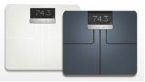 | 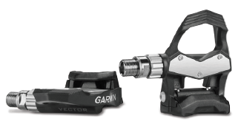 | 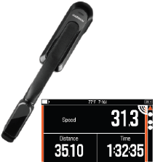 | 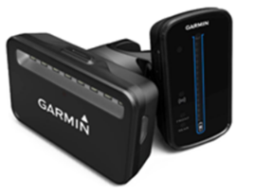
Garmin Index™ Smart Scale  Tag skridtet mod en sundere livs-stil med vægten, der måler data som vægt, BMI, kropsfedt, vand-procent, knogle- og muskelmasse. | Vector™ 2 cykeleffektmåler  Mål det, der betyder noget. Vector 2 med dual sensor måler effekt, kadence, venstre-/højre-balance og cykledynamik, som viser dig hvordan og hvor effekten over-føres i pedalbevægelsen. | Varia™ Vision In-sight display  Display til visning af cykledata direkte i synsfeltet for øget opmærksomhed på vejen. | Varia™ Rearview cykelradar  Den bagudvendte cykelradar advarer cyklister om trafik, der nærmer sig bagfra op til 140 meter væk. Advarer også bilister om cyklister længere fremme.
Varenr: 010-01591-11 | 010-01591-10  EAN: 753759149345 | 753759149338  Vejl. pris: 1.399,- | Varenr: 010-01455-00  EAN: 753759136512  Vejl. pris: 9.599,- | Varenr: 010-01952-10  EAN: 753759149888  Vejl. pris: 3.399,- | Varenr: 010-01509-12  EAN: 753759140557  Vejl. pris: 2.399,-

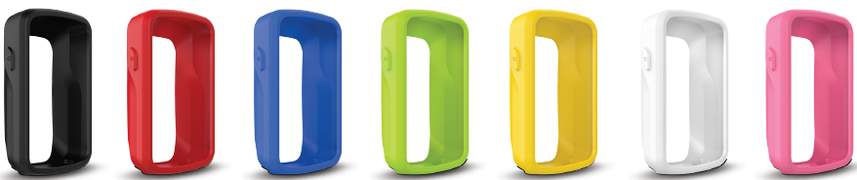
SILIKONE-SKINS
Tilpas din Edge 820 til din personlige stil, og beskyt den på samme tid med silikone-skins i mange farve.
Vejl pris: 129,-
Varenr: 010-12484-00  EAN: 753759159689 | 010-12484-01  753759159696 | 010-12484-02  753759159702 | 010-12484-03  753759159719 | 010-12484-04  753759159726 | 010-12484-05  753759159733 | 010-12484-06  753759159740

SOCIAL MEDIER
Del nemt nyheden om Edge 820 og Edge Explore 820 via sociale medier med posts som vist nedenfor. Bare tilføj dit firmanavn, et billede og et link.

Edge 820
Hvor langt. Hvor hurtigt. Hvor højt. Hvor henne. Få alle de vigtige data fra din tur med den nye Edge 820. Bestil din på www.garmin.com/edge  (Link til hjemmeside, eller tilføj billede) | Se hvor langt, hurtigt, højt og hvor du har kørt fra den nye @Garmin Edge 820.  www.garmin.com/edge  (Link til hjemmeside, eller tilføj billede)
Edge Explore 820
Oplev mere på to hjul med den nye Edge Explore 820 med funktioner som touchscreen, GroupTrack, GPS-navigation og meget mere. Betsil din nu på www.garmin.com/edge  (Link til hjemmeside, eller tilføj billede) | Touchscreen, GroupTrack, GPS-navigation og meget mere. Oplev mere på to hjul med den nye @Garmin Edge Explore 820. www.garmin.com/edge  (Link til hjemmeside, eller tilføj billede)

¹ I brug med effekt- og pulsmåler.
² I bruge med Vector™ effektmåler.
³ Parret med en kompatibel smartphone. Læs mere på Garmin.com/ble.
⁴ Registrering af uheld er primært designet til landevejscykling.

Der tages forbehold for trykfejl samt ændringer i priser og specifikationer.
Priser er angivet i vejledende DKK udsalgspriser inkl. moms
©2016 (rev. 16/07-DK)

